LABORATORIO DE ELECTRICIDAD BÁSICA
GUÍA DE PREPRÁCTICA #6
ANÁLISIS DE CIRCUITOS TRIFÁSICOS

OBJETIVOS
Objetivo General
- Calcular corrientes y voltajes en un sistema trifásico balanceado.
- Simular la medición de corrientes y voltajes en un sistema trifásico.
Objetivos Específicos
- Introducir al estudiante a la implementación de un circuito trifásico con carga conectada en Delta (Δ) y Estrella (Y).
- Medir corrientes de fase y de línea en un Sistema Trifásico de manera simulada.
- Medir voltajes de fase y de línea en un Sistema Trifásico de manera simulada.

EXPERIMENTO #1: CONFIGURACIÓN ESTRELLA BALANCEADO (Y)
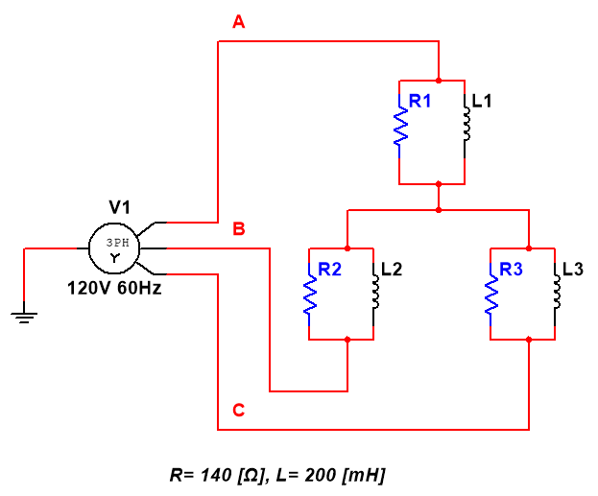
Figura 1. Diagrama esquemático del circuito del experimento #1.

- Usando Multisim o Simulink, simule el circuito de la figura 1 y obtenga las siguientes mediciones:
- Voltajes de fase y línea $V_{AN}, V_{BN}, V_{CN}, V_{AB}, V_{BC}, V_{CA}$
- Corrientes de línea $I_{A}, I_{B}, I_{C}$

EXPERIMENTO #2: CONFIGURACIÓN DELTA BALANCEADO (Δ)
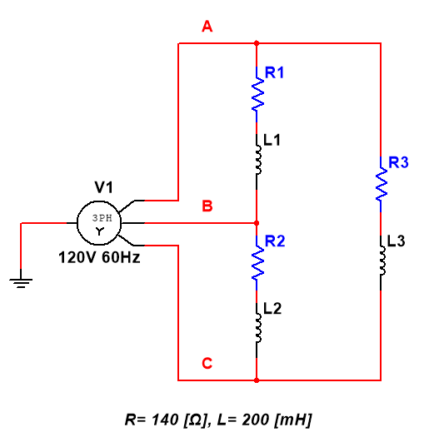
Figura 2. Diagrama esquemático del circuito del experimento #2.

- Usando Multisim o Simulink, simule el circuito de la figura 2 y obtenga las siguientes mediciones:
- Voltajes de fase y línea $V_{AB}, V_{BC}, V_{CA}$
- Corrientes de línea $I_{A}, I_{B}, I_{C}, I_{AB}, I_{BC}, I_{CA}$

PREGUNTAS
- ¿Cuál es la diferencia entre un sistema monofásico, bifásico y trifásico?
- ¿Cuáles son los niveles de voltajes que se manejan en el país (Alta, media y baja tensión)?
- Investigue y escriba de forma resumida el proceso de generación, transmisión y distribución de energía eléctrica en el país.

